11 сынып. Қазақ тілі пәнінен қорытынды аттестаттау емтиханы...
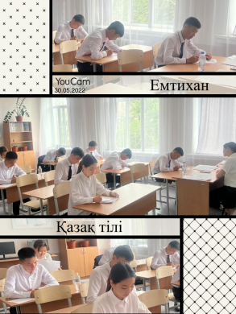

30 мамыр. 11 сынып. Қазақ тілі пәнінен қорытынды аттестаттау емтиханы. Түлектерге сәттілік тілейміз!

Итоговый аттестационный экзамен по казахскому языку...

30 мая. 11 класс. Итоговый аттестационный экзамен по казахскому языку. Удачи выпускникам!

